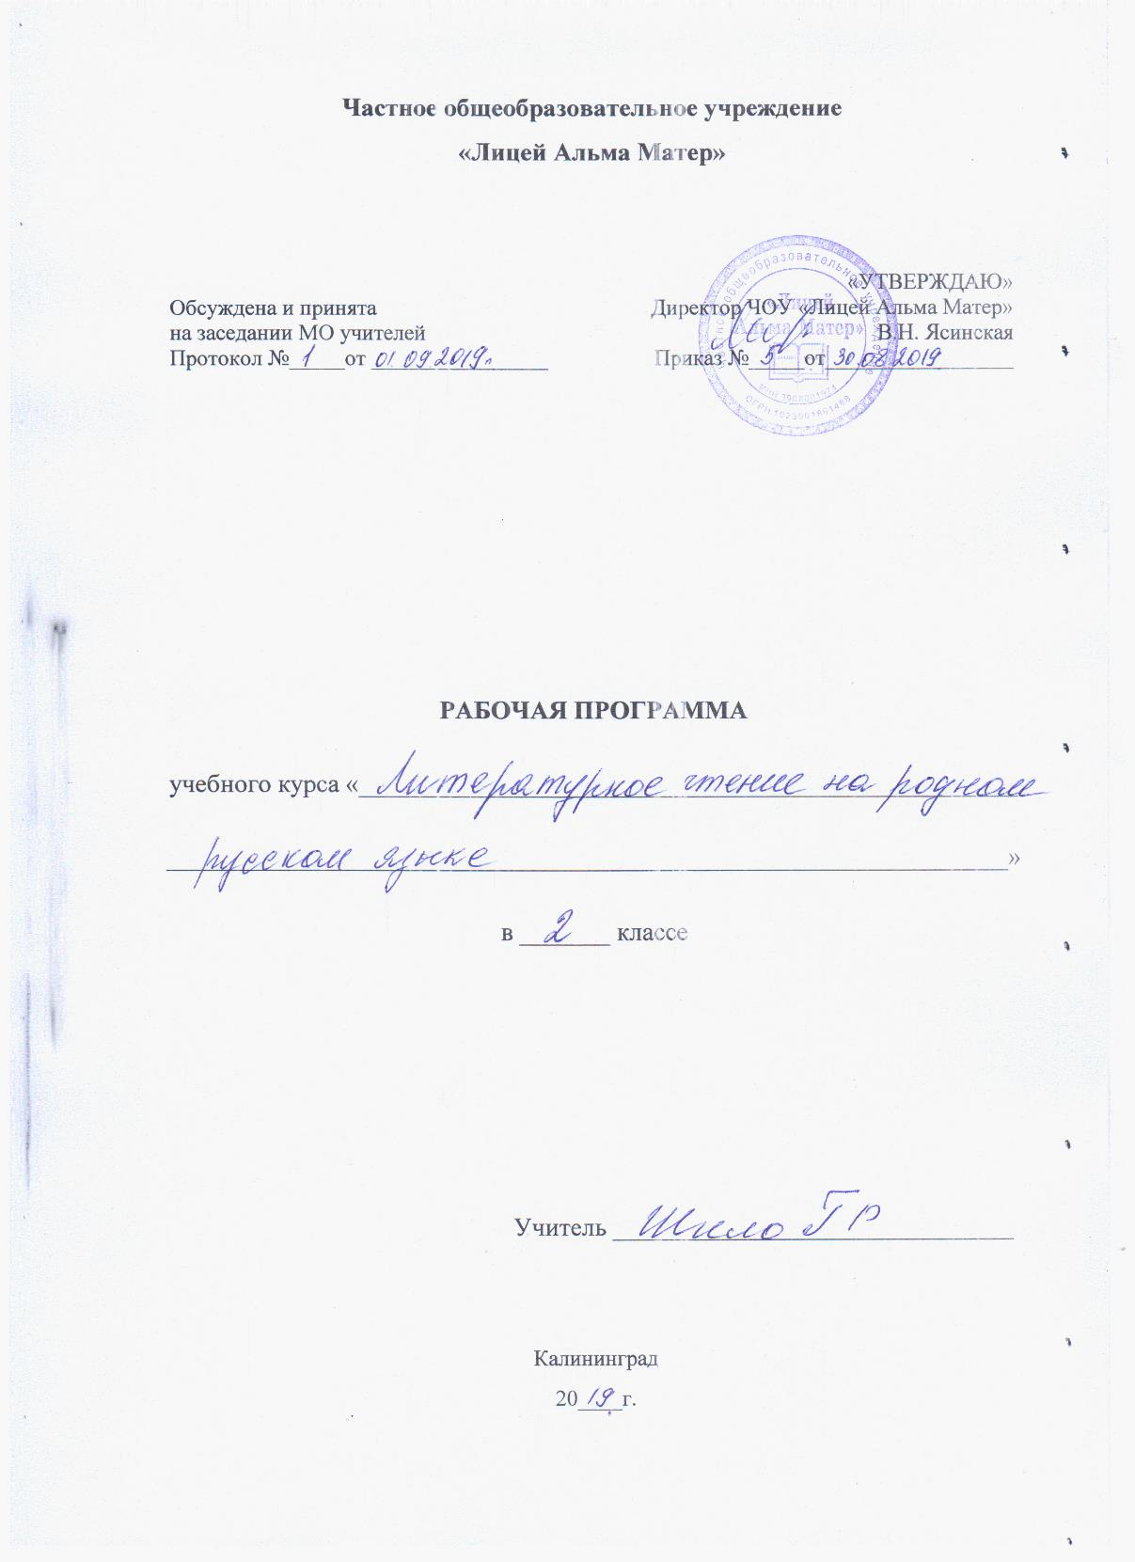
РАБОЧАЯ ПРОГРАММА
1.АННОТАЦИЯ
Рабочая программа по литературному чтению на родном (русском) языке для 2 класса составлена в соответствии с требованиями ФГОС НОО и Концепцией духовно-нравственного развития и воспитания личности гражданина России.
Цель программы – углубленно знакомить учащихся с детской литературой и книгой, обеспечивать литературное развитие младших школьников, раскрыть перед детьми мир нравственно-эстетических ценностей и духовной культуры, накопленных предыдущими поколениями, выработать художественный вкус, формировать культуру чувств, общения.
Задачи программы:
• развивать у детей способность полноценно воспринимать художественное произведение, сопереживать героям, эмоционально откликаться на прочитанное;
• учить детей чувствовать и понимать образный язык художественного произведения, выразительные средства, создающие художественный образ, развивать образное мышление учащихся;
• формировать умение воссоздавать художественные образы литературного произведения, развивать воображение учащихся, ассоциативное мышление, развивать поэтический слух детей, накапливать эстетический опыт слушания произведений изящной словесности, воспитывать художественный слух;
• формировать потребность в постоянном чтении книг, развивать интерес к литературному чтению, творчеству писателей, создателей произведений словесного искусства;
• обогащать чувственный опыт ребенка, его реальные представления об окружающем мире и природе;
• формировать эстетическое отношение ребенка к жизни, приобщая его к классике художественной литературы;
• обеспечивать достаточно глубокое понимание содержания произведений различного уровня сложности;
• расширять кругозор детей через чтение книг различных жанров, разнообразных по содержанию и тематике, обогащать нравственно-эстетический и познавательный опыт ребенка;
• обеспечивать развитие речи учащихся и активно формировать навыки чтения и речевые умения;
• работать с различными типами текстов
2. Планируемые результаты освоения учебного курса «Литературное чтение на родном (русском) языке».
Личностные результаты:
1) Основы российской гражданской идентичности; чувство гордости за свою Родину, российский народ и историю России; осознание своей этнической и национальной принадлежности, ценности многонационального российского общества; гуманистические и демократические ценностные ориентации.
2) Целостный, социально ориентированный взгляд на мир в его органичном единстве и разнообразии природы, народов, культур и религий.
3) формирование уважительного отношения к иному мнению, истории и культуре других народов.
4) начальные навыки адаптации в динамично изменяющемся и развивающемся мире.
5) принятие и освоение социальной роли обучающегося, развитие мотивов учебной деятельности и формирование личностного смысла учения.
6) развитие самостоятельности и личной ответственности за свои поступки, в том числе в информационной деятельности, на основе представлений о нравственных нормах, социальной справедливости и свободе.
7) эстетические потребности, ценности и чувства.
8) этические чувства, доброжелательность и эмоционально-нравственная отзывчивость, понимание и сопереживание чувствам других людей.
9) навыки сотрудничества со взрослыми и сверстниками в различных социальных ситуациях, умение не создавать конфликтов и находить выходы из спорных ситуаций.
10) установка на безопасный, здоровый образ жизни, мотивация к творческому труду, к работе на результат, бережное отношению к материальным и духовным ценностям.
Метапредметные результаты: изучения курса «Литературное чтение на родном (русском) языке.
Регулятивные:
– определять и формулировать цель деятельности на уроке с помощью учителя;
– проговаривать последовательность действий на уроке;
– учиться высказывать своё предположение (версию) на основе работы с материалом учебника;
– учиться работать по предложенному учителем плану
Средством формирования регулятивных УУД служат технология продуктивного чтения и проблемно-диалогическая технология.

Познавательные:
– ориентироваться в учебнике (на развороте, в оглавлении, в условных обозначениях);
– находить ответы на вопросы в тексте, иллюстрациях;
– делать выводы в результате совместной работы класса и учителя;
– преобразовывать информацию из одной формы в другую: подробно пересказывать небольшие тексты.
Средством формирования познавательных УУД служат тексты учебников и их методический аппарат, обеспечивающие формирование функциональной грамотности (первичных навыков работы с информацией).
Коммуникативные:
– оформлять свои мысли в устной и письменной форме (на уровне предложения или небольшого текста);
– слушать и понимать речь других;
– выразительно читать и пересказывать текст;
– договариваться с одноклассниками совместно с учителем о правилах поведения и общения и следовать им;
– учиться работать в паре, группе; выполнять различные роли (лидера, исполнителя).
Средством формирования коммуникативных УУД служит технология продуктивного чтения и организация работы в парах и малых группах.

Предметные результаты:
1) формирование первоначальных представлений о единстве и многообразии языкового и культурного пространства России, о языке как основе национального самосознания.
2) понимание обучающимися того, что язык представляет собой явление национальной культуры и основное средство человеческого общения, осознание значения русского языка как государственного языка Российской Федерации, языка межнационального общения;
3) сформированность позитивного отношения к правильной устной и письменной речи как показателям общей культуры и гражданской позиции человека;
4) овладение первоначальными представлениями о нормах русского и родного литературного языка (орфоэпических, лексических, грамматических) и правилах речевого этикета; умение ориентироваться в целях, задачах, средствах и условиях общения, выбирать адекватные языковые средства для успешного решения коммуникативных задач;
5) овладение учебными действиями с языковыми единицами и умением использовать знания для решения познавательных, практических и коммуникативных задач.
Обучающиеся должны научиться:
- воспринимать на слух художественный текст (рассказ, стихотворение) в исполнении учителя, учащихся;
- осмысленно, правильно читать целыми словами;
- подробно пересказывать текст;
- составлять устный рассказ по картинке;
- заучивать наизусть небольшие стихотворения;
- соотносить автора, название и героев прочитанных произведений;
- различать рассказ и стихотворение
– отличать текст от набора предложений, записанных как текст;
– осмысленно, правильно читать целыми словами;
– отвечать на вопросы учителя по содержанию прочитанного.

3. Содержание учебного курса «Литературное чтение на родном (русском) языке»
Совершенствование навыка чтения. Развитие речи, внимания. Нахождение главной мысли в произведении, а также слов, несущих основное содержание и смысл произведения. Воспитание стремления заботиться о животных. Составление плана. Воспитание доброго отношения к сверстникам.
Развитие интереса к чтению; формирование навыков связной речи. Составление рассказа по картинке, формирование навыков выразительного чтения. Знакомство с поучительными рассказами. Развитие логического мышления, творческих способностей. Развитие навыков выразительного, беглого чтения. Обогащение словарного запаса. Развитие умения анализировать поступки героев. Расширение читательского кругозора. Определение басни как жанра литературы. Нахождение морали в произведении. Развитие навыков выборочного чтения. Формирование мотивов достижения и социального признания.

4. Тематическое планирование по литературному чтению на родном (русском) языке 2 класс - 18 ч

Тема занятия | Кол-во часов | Предлагаемая к использованию литература
Сказки о животных  Хорош тот, у кого умная голова и доброе сердце | 1 | В. Сутеев «Палочка – выручалочка», «Мешок яблок», «Яблоко»
Рассказы о животных.  Остановись! Присядь! Нагнись! И под ноги взгляни! Живой живому удивись: они ж тебе сродни» | 2 | М.Пришвин «Лисичкин хлеб», «Гаечки», «Этажи леса»  К.Ушинский Рассказы и сказки, «Орел»
Я ещё не волшебник, я только учусь. | 1 | Е.Благинина «Чудесные часы», «Стихи о ёлке»
Произведения о ребятах – сверстниках. | 1 | Киселев «Мальчик Огонек», С.Михалков «Про мимозу»  Н. Г. Гарин- Михайловский «Тёма и Жучка»
Все за одного, а один за всех, тогда и в деле будет успех | 2 | Н.Носов «Огурцы»,  А. Гайдар «Чук и Гек»
Рассказы и стихи о подвигах | 1 | М.Зощенко «Самое главное»  Емельянов «Храбрая девочка»
О героизме и трусости  Слава греет – позор жжет | 1 | С.Маршак «Рассказ о неизвестном герое», «Пожар»  Артюхова «Трусиха», С.Михалков «Прививка»,  К.Ушинский «Трусливый Ваня»
Жизнь дана на добрые дела. | 1 | Б.Житков «Помощь идет»  Е.Пермяк «Пичугин мост»
Родину – мать учись защищать. | 1 | А.Гайдар «Поход», «Сказка о военной тайне»  С.Могилевская «Рассказ о смелом барабанщике»
Стихи о Родине Здравствуй, страна героев, страна мечтателей, страна учёных! | 1 | Могилевская «Сказка о громком барабане», Стихи о Родине,
Нет лучше дружка, чем родимая матушка | 1 | Е.Благинина «Вот какая мама», «Бабушка - забота»,  Емельянов «Рассказы о маме»  Панькин «Легенда о матерях»  Трутнева «Проталинки»
Весна, весна на улице, весенние деньки! | 1 | Б. Заходер «Товарищам детям», Э Шим «Чем встречают весну?»  Э. Шим «Чем пахнет весна».
Знай и люби родную природу! | 1 | Е.Чарушин «Большие и маленькие», «Про Томку»  Снегирев «Про пингвинов»  Г.Скребицкий «Колючая семейка»
Басни дедушки Крылова | 1 | Басни И. А. Крылова «Квартет», «Волк и журавль» и т. д.
Обобщающее занятие | 2 | Проект «Сказки народов моего города»
Итого: | 18

